Jquery实战案例

1 用户名验证
这个示例是常见的判断用户名是否已经存在的例子，如果输入的用户名已经存在，则给出一个提示。

效果截屏：
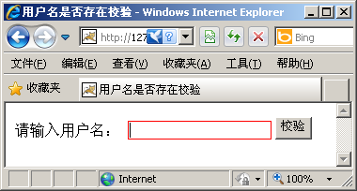

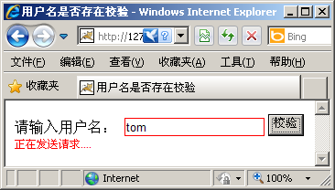
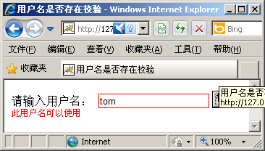
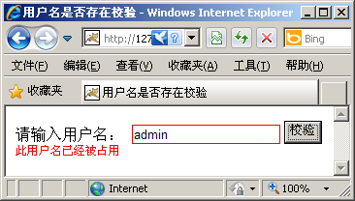

服务器端Servlet代码：CheckUserName.java
public class CheckUserServlet extends HttpServlet {
public void doGet(HttpServletRequest request, HttpServletResponse response)
throws ServletException, IOException {
response.setContentType("text/html;charset=utf-8");
PrintWriter out = response.getWriter();

String userName = request.getParameter("userName");
/*
try {
Thread.sleep(3000);
} catch (InterruptedException e) {
e.printStackTrace();
}
*/
if ("admin".equals(userName)) {
out.write("此用户名已经被占用");
}else{
out.write("此用户名可以使用");
}
}

public void doPost(HttpServletRequest request, HttpServletResponse response)
throws ServletException, IOException {
this.doGet(request, response);
}
}

style.css源码
#userName{
border:1px solid red;
}
checkUser.js源码
//页面载入后执行
$(document).ready(function(){
//注册按钮单击事件
$("#submitButton").click(function(){
//获得文本框值
var userNameVal = $("#userName").val();

//如果文本框内容不为空，发出异步请求返回响应数据
if (userNameVal == ""){
alert("请输入内容");
} else {
//正在发送请求的提示
$('#result').text("正在发送请求....");

//发出一个get请求，传递参数userName
$.get("../CheckUserServlet",{userName:userNameVal},function(response){
//请求结束把相应结果设置在图层result中
$("#result").html(response);
});
}
});
});

checkUserName.html源码
<!DOCTYPE HTML PUBLIC "-//W3C//DTD HTML 4.01 Transitional//EN">
<html>
<head>
<title>用户名是否存在校验</title>
<meta http-equiv="content-type" content="text/html; charset=UTF-8">
<link rel="stylesheet" href="style.css" type="text/css"/>
<script type="text/javascript" src="../js/jquery.js"></script>
<script type="text/javascript" src="checkUser.js"></script>
</head>
<body>
请输入用户名：
<input type="text" id="userName"/>
<input type="button" value="校验" id="submitButton"/>
<div id="result" style="font-size:12px;color:red;"></div>
</body>
</html>

2 折叠菜单
通常情况下，我们都是用ul和li来做菜单的

效果截屏：
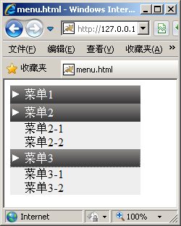

menu.css源码
/*清除默认样式*/
ul li {
list-style: none;
}

/*清除缩进*/
ul {
padding:0;
margin:0;
}

/*给一级目录加背景图片，横向平铺，宽度180*/
.main{
background-image:url(images/title.gif);
background-repeat: repeat-x;
width:180px;
}

/*给二级目录加背景色*/
li {
background-color:#eeeeee;
}

/*设置一级目录空链接的颜色和缩进和背景图*/
.main a {
text-decoration: none;
color: white;
padding-left: 20px;
padding-top:3px;
padding-bottom:3px;
background-image: url(images/collapsed.gif);
background-repeat: no-repeat;
background-position: 3px center;/*3px是左边距，center是上边距*/
display: block;/*让链接充满父容器,IE6不好用*/
display: inline-block;/*让链接充满父容器，IE6好用，但不是标准CSS*/
width:160px;
}

/*设置二级目录的缩进*/
.main ul li {
padding-left: 20px;
}

/*设置二级目录全部隐藏*/
.main ul {
display:none;
}

menu.js源码
$(function(){
/*给所有的一级目录注册单击切换事件
一次单击是显示，二次单击时隐藏*/
$('.main a').click(function(){
//切换显示和隐藏
$(this).next('ul').slideToggle();
});
});

menu.html源码：注意第一行的DOCTYPE，如果删除第一行DOCTYPE声明，效果不可估计
<!DOCTYPE html PUBLIC "-//W3C//DTD HTML 4.01 Transitional//EN" "http://www.w3.org/TR/html4/loose.dtd">
<html>
<head>
<title>menu.html</title>
<meta http-equiv="keywords" content="keyword1,keyword2,keyword3">
<meta http-equiv="description" content="this is my page">
<meta http-equiv="content-type" content="text/html; charset=UTF-8">

<link rel="stylesheet" type="text/css" href="menu.css">
<script type="text/javascript" src="../js/jquery.js"></script>
<script type="text/javascript" src="menu.js"></script>
</head>
<body>
<ul>
<li class="main"><a href="#">菜单1</a>
<ul>
<li>菜单1-1</li>
<li>菜单1-2</li>
</ul>
</li>
<li class="main"><a href="#">菜单2</a>
<ul>
<li>菜单2-1</li>
<li>菜单2-2</li>
</ul>
</li>
<li class="main"><a href="#">菜单3</a>
<ul>
<li>菜单3-1</li>
<li>菜单3-2</li>
</ul>
</li>
</ul>
</body>
</html>

3 悬浮菜单
其实做横向菜单只要把上面例子的代码稍微修改一下就可以了
效果截屏
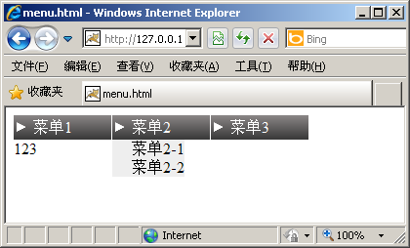

menu.css源码
/*清除默认样式*/
ul li {
list-style: none;
margin-right: 1px;
}

/*清除缩进*/
ul {
padding:0;
margin:0;
}

/*给一级目录加左浮动，背景图片，横向平铺，宽度180*/
.main{
float:left;
background-image:url(images/title.gif);
background-repeat: repeat-x;
width:100px;

}

/*给二级目录加背景色*/
li {
background-color:#eeeeee;
}

/*设置一级目录空链接的颜色和缩进和背景图*/
.main a {
text-decoration: none;
color: white;
padding-left: 20px;
padding-top:3px;
padding-bottom:3px;
background-image: url(images/collapsed.gif);
background-repeat: no-repeat;
background-position: 3px center;/*3px是左边距，center是上边距*/
display: block;/*让链接充满父容器,IE6不好用*/
display: inline-block;/*让链接充满父容器，IE6好用，但不是标准CSS*/
width:80px;
}

/*设置二级目录的缩进*/
.main ul li {
padding-left: 20px;
}

/*设置二级目录全部隐藏，必须是absolute绝对定位*/
.main ul {
display:none;
position: absolute;
}

menu.js源码
$(function(){

/*给所有的一级目录注册鼠标移上切换事件
一次单击是显示，二次单击时隐藏*/
$('.main').hover(function(){
//切换显示和隐藏
$(this).find('ul').slideDown();
},function(){
//切换显示和隐藏
$(this).find('ul').slideUp();
});

});

menu.html源码
<!DOCTYPE html PUBLIC "-//W3C//DTD HTML 4.01 Transitional//EN" "http://www.w3.org/TR/html4/loose.dtd">
<html>
<head>
<title>menu.html</title>
<meta http-equiv="keywords" content="keyword1,keyword2,keyword3">
<meta http-equiv="description" content="this is my page">
<meta http-equiv="content-type" content="text/html; charset=UTF-8">

<link rel="stylesheet" type="text/css" href="menu.css">
<script type="text/javascript" src="../js/jquery.js"></script>
<script type="text/javascript" src="menu.js"></script>
</head>
<body>
<ul>
<li class="main"><a href="#">菜单1</a>
<ul>
<li>菜单1-1</li>
<li>菜单1-2</li>
</ul>
</li>
<li class="main"><a href="#">菜单2</a>
<ul>
<li>菜单2-1</li>
<li>菜单2-2</li>
</ul>
</li>
<li class="main"><a href="#">菜单3</a>
<ul>
<li>菜单3-1</li>
<li>菜单3-2</li>
</ul>
</li>
</ul>

<p style="clear: both">123</p>
</body>
</html>

4可编辑表格
功能如下：双击学生表中除第一列学生编号其他列，会将单元格内容改变为文本框，文本框默认值为单元格原始内容，文本框失去焦点后，单元格重新显示新内容，对话框显示XX编号学生被修改

效果截屏：
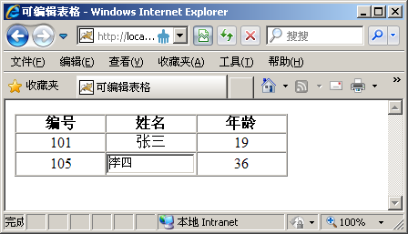

editTable.html网页
<!DOCTYPE HTML PUBLIC "-//W3C//DTD HTML 4.01 Transitional//EN">
<html>
<head>
<title>可编辑表格</title>
<meta http-equiv="content-type" content="text/html; charset=UTF-8">

<!--<link rel="stylesheet" type="text/css" href="./styles.css">-->
<script type="text/javascript" src="../js/jquery.js"></script>
<script type="text/javascript" src="editTable.js"></script>
</head>
<body>
<table width="300" border="1" cellspacing="0" cellpadding="0" id="table1">
<tr>
<th align="center">编号</th>
<th align="center">姓名</th>
<th align="center">年龄</th>
</tr>
<tr>
<td align="center" class="0">101</td>
<td align="center">张三</td>
<td align="center">19</td>
</tr>
<tr>
<td align="center" class="0">105</td>
<td align="center">李四</td>
<td align="center">25</td>
</tr>
</table>
</body>
</html>

editTable.js脚本程序
$(document).ready(function (){

$('#table1 td').dblclick(function(){

//如果是第一列单元格class=0，双击失效
if ($(this).is('.0'))
return false;

//用临时变量保存单元格数据
var temp = $(this).text();

//用临时变量保存当前单元格对象
var tdObj = this;

//获得当前TD所在的TR的jqurey对象
var trObj = $(this).parent();

//删除单元格内容
$(this).html('<input type="text" style="width:100%" id="tempInput">');

//设置文本框默认文字
$('#tempInput').val(temp);

//设置文本框获得焦点
$('#tempInput').focus();

//设置文本框双击事件失效
$('#tempInput').dblclick(function(){
return false;
});

//文本框失去焦点后
$('#tempInput').blur(function(){
//设置单元格重新设置文字
$(tdObj).html( $('#tempInput').val() );

//提示是哪个编号的学生被修改
var id = trObj.children().eq(0).text();
alert("编号为" + id + "的学生被修改!");
});

});

});

